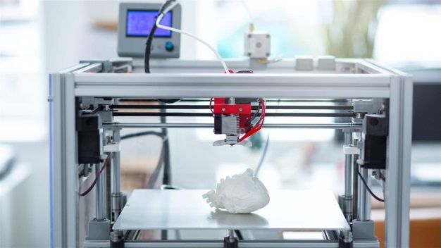
Медицински факултет укључен у провођење иновација у медицини захваљујући новом CEI пројекту „Oптимизација и употреба 3D технологије у медицини и здравственој заштити - учење кроз искуство“
Универзитет у Источном Сарајеву учесник је у још једном пројекту у оквиру програма Централноевропске иницијативе (CEI). Ријеч је о пројекту под називом „Optimization and usage of 3D technology in medicine and health care - learn on experience“ чији је циљ да додатно подстакне упознавање са иновацијама из области 3D технологије и њихову употребу у медицини и здравственој заштити у Босни и Херцеговини.
Партнери који ће бити укључени у пројектне активности поред Универзитета у Источном Сарајеву су: Универзитет у Зеници, Кантонална болница Зеница, Универзитет у Павији, и Политехнички универзитет у Торину.
Активности које ће се спроводити у оквиру овог пројекта укључују организовање радионица и посјете центрима за примјену 3D технологије у медицини, те развој кратких силабуса за додатну обуку студената и медицинског особља са аспектима употребе 3D технологија у медицини и здравственој заштити. Очекивани резултати су јачање и унапређење мреже за будућу сарадњу у овој области и могуће нове теме истраживања, заједно са повећањем мобилности у оквиру Erasmus + мрежа.
Пројекат је званично почео са реализацијом 30. марта 2021. године и трајаће наредних девет мјесеци.
Детаљније информације биће доступне у наредном периоду на званичном сајту пројекта.

